Ćwiczenie nr. 7
Witam serdecznie. Proszę rodziców o zrobienie zdjęć podczas wykonywanych ćwiczeń.
1.
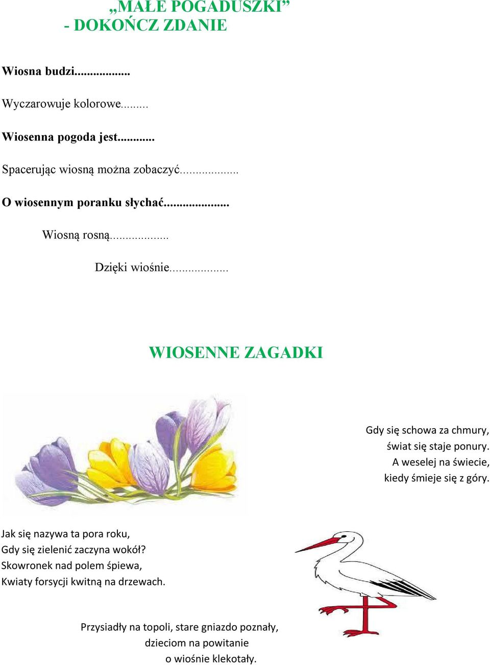

2.
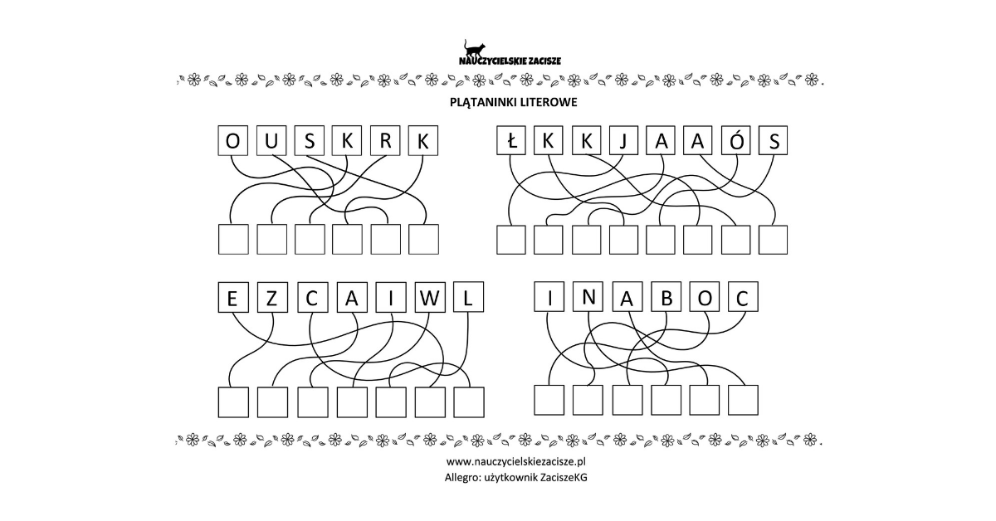

3. Dodawanie i odejmowanie w zakresie 20
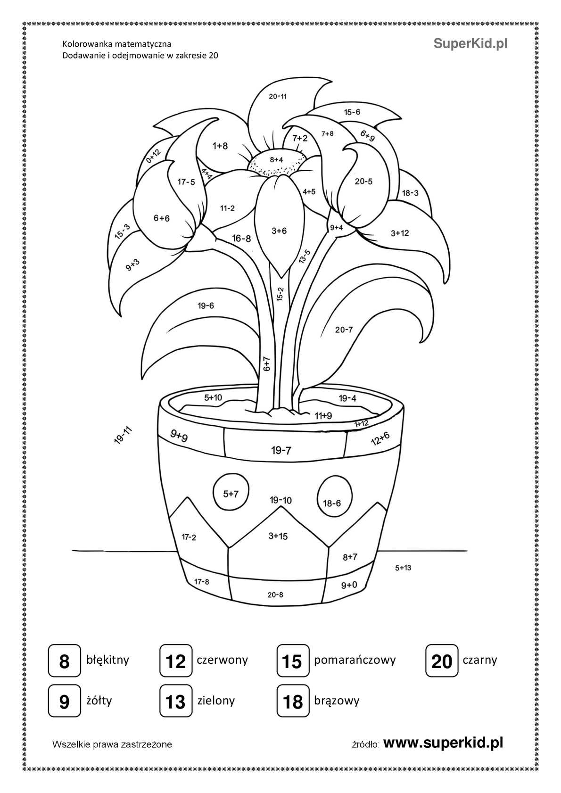

4.Wykonaj jeden kwiatek wiosenny wybrany przez Ciebie.
Wzory i techniki kwiatków.
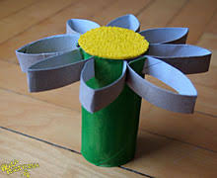
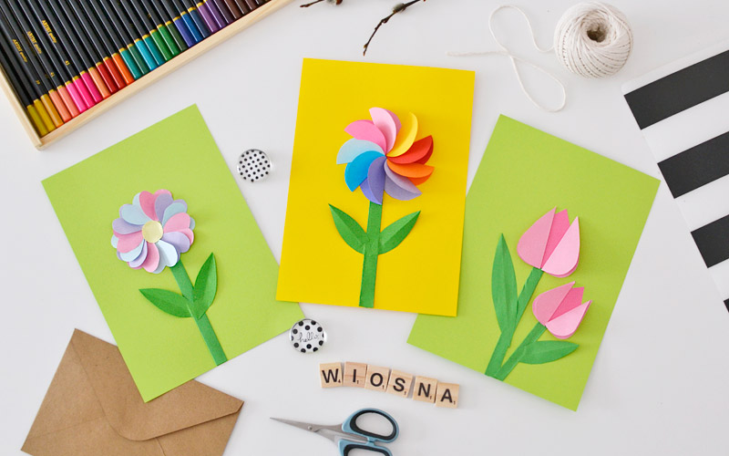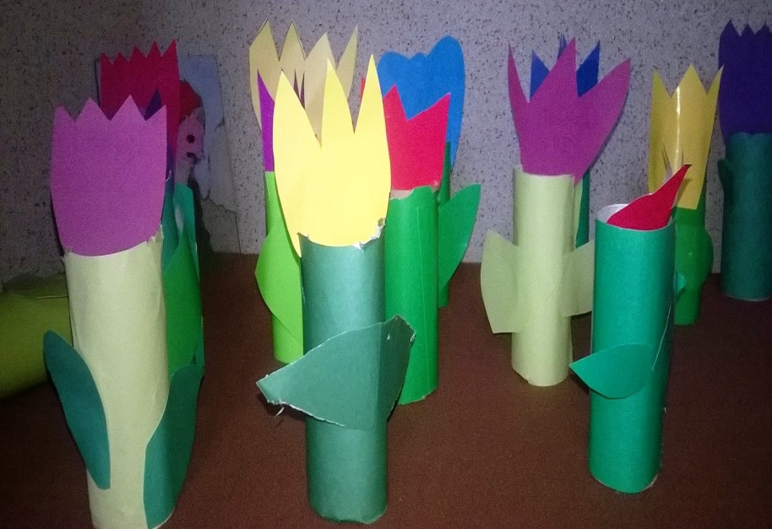

5. Wypisz starannie wiosenne kwiaty.
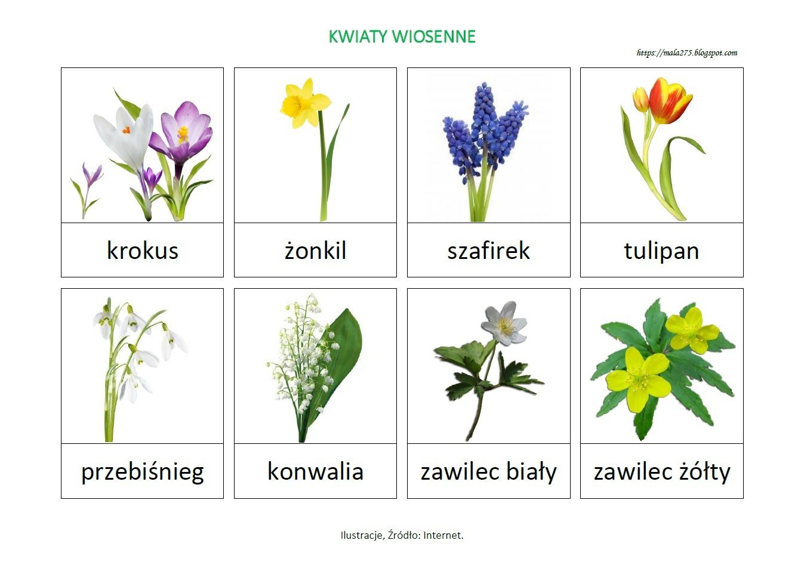
6. Wykonaj z rodzicem budkę lęgową dla ptaków lub oglądnij film na YouTube
https://www.youtube.com/watch?v=iE0GwsxKKaI

